**Activité 1:**

1) Repasses en rouge les droites, en bleu les segments et en vert les demi-droites et en jaune les cercles.

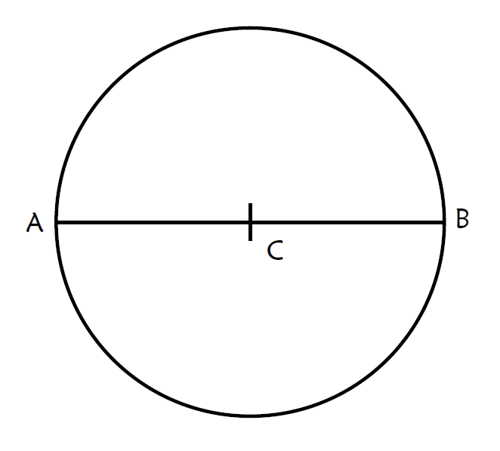

**FIGURE 1 :**

2) Décris la figure 1 avec des phrases.

. . . . . . . . . . . . . . . . . . . . . . . . . . . . . . . . . . . . . . . . . . . . . . . . . . . . . . . . . . . . . . . . . .

. . . . . . . . . . . . . . . . . . . . . . . . . . . . . . . . . . . . . . . . . . . . . . . . . . . . . . . . . . . . . . . . . .

. . . . . . . . . . . . . . . . . . . . . . . . . . . . . . . . . . . . . . . . . . . . . . . . . . . . . . . . . . . . . . . . . .

. . . . . . . . . . . . . . . . . . . . . . . . . . . . . . . . . . . . . . . . . . . . . . . . . . . . . . . . . . . . . . . . . .

. . . . . . . . . . . . . . . . . . . . . . . . . . . . . . . . . . . . . . . . . . . . . . . . . . . . . . . . . . . . . . . . . .

. . . . . . . . . . . . . . . . . . . . . . . . . . . . . . . . . . . . . . . . . . . . . . . . . . . . . . . . . . . . . . . . . .

. . . . . . . . . . . . . . . . . . . . . . . . . . . . . . . . . . . . . . . . . . . . . . . . . . . . . . . . . . . . . . . . . .

. . . . . . . . . . . . . . . . . . . . . . . . . . . . . . . . . . . . . . . . . . . . . . . . . . . . . . . . . . . . . . . . . .

. . . . . . . . . . . . . . . . . . . . . . . . . . . . . . . . . . . . . . . . . . . . . . . . . . . . . . . . . . . . . . . . . .

. . . . . . . . . . . . . . . . . . . . . . . . . . . . . . . . . . . . . . . . . . . . . . . . . . . . . . . . . . . . . . . . . .

. . . . . . . . . . . . . . . . . . . . . . . . . . . . . . . . . . . . . . . . . . . . . . . . . . . . . . . . . . . . . . . . . .

. . . . . . . . . . . . . . . . . . . . . . . . . . . . . . . . . . . . . . . . . . . . . . . . . . . . . . . . . . . . . . . . . .

. . . . . . . . . . . . . . . . . . . . . . . . . . . . . . . . . . . . . . . . . . . . . . . . . . . . . . . . . . . . . . . . . .

. . . . . . . . . . . . . . . . . . . . . . . . . . . . . . . . . . . . . . . . . . . . . . . . . . . . . . . . . . . . . . . . . .

. . . . . . . . . . . . . . . . . . . . . . . . . . . . . . . . . . . . . . . . . . . . . . . . . . . . . . . . . . . . . . . . . .

**Activité 2:**

1) Repasses en rouge les droites, en bleu les segments et en vert les demi-droites.

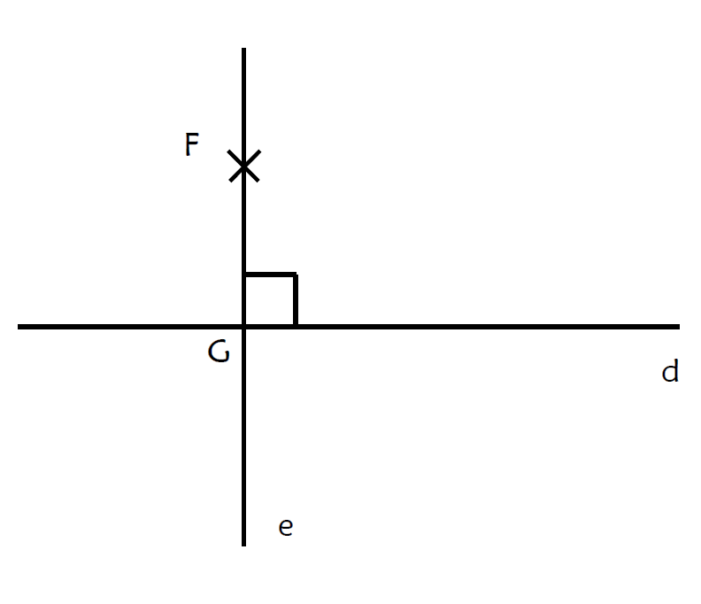

**FIGURE 2 :**

2) Décris la figure 2 avec des phrases.

. . . . . . . . . . . . . . . . . . . . . . . . . . . . . . . . . . . . . . . . . . . . . . . . . . . . . . . . . . . . . . . . . .

. . . . . . . . . . . . . . . . . . . . . . . . . . . . . . . . . . . . . . . . . . . . . . . . . . . . . . . . . . . . . . . . . .

. . . . . . . . . . . . . . . . . . . . . . . . . . . . . . . . . . . . . . . . . . . . . . . . . . . . . . . . . . . . . . . . . .

. . . . . . . . . . . . . . . . . . . . . . . . . . . . . . . . . . . . . . . . . . . . . . . . . . . . . . . . . . . . . . . . . .

. . . . . . . . . . . . . . . . . . . . . . . . . . . . . . . . . . . . . . . . . . . . . . . . . . . . . . . . . . . . . . . . . .

. . . . . . . . . . . . . . . . . . . . . . . . . . . . . . . . . . . . . . . . . . . . . . . . . . . . . . . . . . . . . . . . . .

. . . . . . . . . . . . . . . . . . . . . . . . . . . . . . . . . . . . . . . . . . . . . . . . . . . . . . . . . . . . . . . . . .

. . . . . . . . . . . . . . . . . . . . . . . . . . . . . . . . . . . . . . . . . . . . . . . . . . . . . . . . . . . . . . . . . .

. . . . . . . . . . . . . . . . . . . . . . . . . . . . . . . . . . . . . . . . . . . . . . . . . . . . . . . . . . . . . . . . . .

. . . . . . . . . . . . . . . . . . . . . . . . . . . . . . . . . . . . . . . . . . . . . . . . . . . . . . . . . . . . . . . . . .

. . . . . . . . . . . . . . . . . . . . . . . . . . . . . . . . . . . . . . . . . . . . . . . . . . . . . . . . . . . . . . . . . .

. . . . . . . . . . . . . . . . . . . . . . . . . . . . . . . . . . . . . . . . . . . . . . . . . . . . . . . . . . . . . . . . . .

. . . . . . . . . . . . . . . . . . . . . . . . . . . . . . . . . . . . . . . . . . . . . . . . . . . . . . . . . . . . . . . . . .

. . . . . . . . . . . . . . . . . . . . . . . . . . . . . . . . . . . . . . . . . . . . . . . . . . . . . . . . . . . . . . . . . .

. . . . . . . . . . . . . . . . . . . . . . . . . . . . . . . . . . . . . . . . . . . . . . . . . . . . . . . . . . . . . . . . . .

. . . . . . . . . . . . . . . . . . . . . . . . . . . . . . . . . . . . . . . . . . . . . . . . . . . . . . . . . . . . . . . . . .

**Activité 3 :**

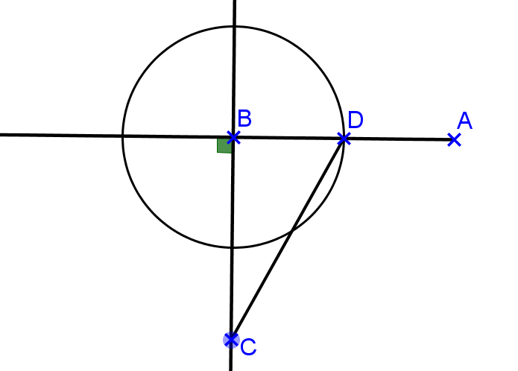  
1) Repasses en rouge les droites, en bleu les segments et en vert les demi-droites et en jaune les cercles.

**FIGURE 3 :**

2) Décris la figure 3 avec des phrases.

. . . . . . . . . . . . . . . . . . . . . . . . . . . . . . . . . . . . . . . . . . . . . . . . . . . . . . . . . . . . . . . . . .

. . . . . . . . . . . . . . . . . . . . . . . . . . . . . . . . . . . . . . . . . . . . . . . . . . . . . . . . . . . . . . . . . .

. . . . . . . . . . . . . . . . . . . . . . . . . . . . . . . . . . . . . . . . . . . . . . . . . . . . . . . . . . . . . . . . . .

. . . . . . . . . . . . . . . . . . . . . . . . . . . . . . . . . . . . . . . . . . . . . . . . . . . . . . . . . . . . . . . . . .

. . . . . . . . . . . . . . . . . . . . . . . . . . . . . . . . . . . . . . . . . . . . . . . . . . . . . . . . . . . . . . . . . .

. . . . . . . . . . . . . . . . . . . . . . . . . . . . . . . . . . . . . . . . . . . . . . . . . . . . . . . . . . . . . . . . . .

. . . . . . . . . . . . . . . . . . . . . . . . . . . . . . . . . . . . . . . . . . . . . . . . . . . . . . . . . . . . . . . . . .

. . . . . . . . . . . . . . . . . . . . . . . . . . . . . . . . . . . . . . . . . . . . . . . . . . . . . . . . . . . . . . . . . .

. . . . . . . . . . . . . . . . . . . . . . . . . . . . . . . . . . . . . . . . . . . . . . . . . . . . . . . . . . . . . . . . . .

. . . . . . . . . . . . . . . . . . . . . . . . . . . . . . . . . . . . . . . . . . . . . . . . . . . . . . . . . . . . . . . . . .

. . . . . . . . . . . . . . . . . . . . . . . . . . . . . . . . . . . . . . . . . . . . . . . . . . . . . . . . . . . . . . . . . .

. . . . . . . . . . . . . . . . . . . . . . . . . . . . . . . . . . . . . . . . . . . . . . . . . . . . . . . . . . . . . . . . . .

. . . . . . . . . . . . . . . . . . . . . . . . . . . . . . . . . . . . . . . . . . . . . . . . . . . . . . . . . . . . . . . . . .

. . . . . . . . . . . . . . . . . . . . . . . . . . . . . . . . . . . . . . . . . . . . . . . . . . . . . . . . . . . . . . . . . .